塞曼效应 实验报告

张鹤潇 2018011365 计84

1. 实验名称和目的

实验名称：塞曼效应

实验目的：

1. 了解并利用法布里-珀罗（F-P）标准具，观察汞光谱绿线在磁场中的分裂现象。
2. 掌握塞曼效应中谱线裂距的测量方法，加深对原子磁矩及其空间取向量子化的理解 。
3. 测量并计算分裂后的子谱线波数差，与理论值比较，求出磁感应强度的数值。
4. 实验仪器

汞灯、电磁铁、凸透镜、偏振片、滤光片、F-P标准具、测量望远镜、直流稳压电源等。

1. 实验原理
2. 塞曼效应原理

塞曼效应是原子的总磁矩（轨道磁矩和自旋磁矩）受外磁场作用的结果。具体来说，在稳定的磁场中，原子的一个能级分裂成能级（为总量子数），每个能级的附加能量由下式给出

其中为磁量子数，取，为玻尔磁子，为磁场磁感应强度，为朗德因子，在耦合的情况下，

设某一光谱线是由能级,间的跃迁产生的，在无外磁场作用下，谱线频率

在外磁场作用下，产生的谱线频率变为

频率和波数前后变化

对于分裂后相邻的子谱线，，故频率差，波数差

就汞绿线而言，其在磁场中分裂成9条，垂直于磁场方向观察，中间三条谱线为线，两边为线。

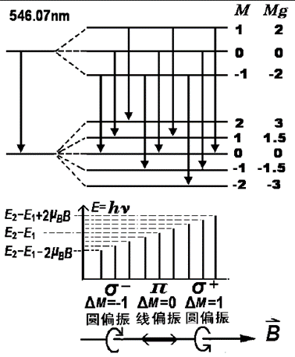

图1 汞谱线的能级分裂图

1. F-P标准具

F-P标准具是一种多光束干涉装置，其相邻两束光的光程差为，其中为空气折射率，为标准具间距。当时产生干涉极大，其中为干涉级次，取整数。

这种干涉是等倾干涉，干涉条纹为一系列同心圆环，中心级次最高。



图2 F-P标准具原理示意图

1. 赛曼效应测量公式

用透镜把F-P标准具的干涉圆环成像在焦平面上，圆环的直径为，透镜焦距为，有。再根据可得

实验中，先算出相隔个环间距的同心环和所代表的子谱线之间的波数差

再由公式

计算出磁感应强度（单位：）。



图3 干涉条纹示意图



图4 实验光路图

1. 实验步骤

1. 调节光学系统等高共轴；

2. 用滤光片选择出汞绿线；

3. 无外磁场时，从测微目镜中观察，有多个线条清晰，亮度均匀的绿色同心圆环（不同级次）；

4. 有外磁场时，通过目镜观察汞谱线的赛曼分裂现象；

5. 改变励磁电流（），选取塞曼分裂后的两条非相邻的子谱线，测量并记录圆环位置坐标读数（单位：mm），注意消除空程差;

6. 在光路中加入偏振片，转动偏振片记下观察结果：偏振片方位、子谱线分裂情况（成分和成分）。

1. 实验任务及数据处理
2. 实验数据记录

选择第三组数据，选取环为每级最外侧环，环为最内侧环，根据施加不同励磁电流时的同心环图像，整理实验数据。

表1 实验数据记录表

|  |  |  |  |  |
| --- | --- | --- | --- | --- |
| **励磁电流** | **环的名称** | **环左侧位置/像素** | **环右侧位置/像素** | **环直径/像素** |
| 2.5 | K级第a环 | 1357 | 2583 | DK(a)=1226 |
| K级第b环 | 1529 | 2417 | DK(b)=888 |
| K-1级第a环 | 1165 | 2773 | DK-1(a)=1608 |
| 3.0 | K级第a环 | 1345 | 2587 | DK(a)=1242 |
| K级第b环 | 1544 | 2394 | DK(b)=850 |
| K-1级第a环 | 1154 | 2780 | DK-1(a)=1626 |
| 3.5 | K级第a环 | 1346 | 2594 | DK(a)=1248 |
| K级第b环 | 1554 | 2387 | DK(b)=833 |
| K-1级第a环 | 1156 | 2784 | DK-1(a)=1628 |
| 4.0 | K级第a环 | 1335 | 2598 | DK(a)=1263 |
| K级第b环 | 1564 | 2377 | DK(b)=813 |
| K-1级第a环 | 1146 | 2785 | DK-1(a)=1639 |

1. 实验现象记录

一、定性观察汞谱线在磁场中的分裂（示意图中黑色同心环，代表汞原子绿色谱线的分裂圆环）

1. 在图中标注出，当磁场为0时，该谱线位置是图中的哪一条子谱线的位置？

**答：**每级由内向外数第5条子谱线，用红色标注在图5中。

2. 随励磁电流的增大，圆环分裂裂距如何变？分裂后各子谱线强度是怎样分布的？

**答：**随励磁电流的增大，圆环分裂裂矩不断增大。同级谱线以中心强度最高，子谱线距原谱线距离越远强度越小。

3. 在垂直于磁场方向，用偏振片检测每条子谱线的偏振特性：（偏振片上的白色胶带指示其透光轴所在方向），在图中标出哪些环是π线，偏振方向为__平行__磁场方向； 哪些环是σ线，偏振方向为__垂直__磁场方向。

答：同一级中，中间三条谱线为线，两边各三条为线。分别用橙色（线）和蓝色（线）标注在图5中。

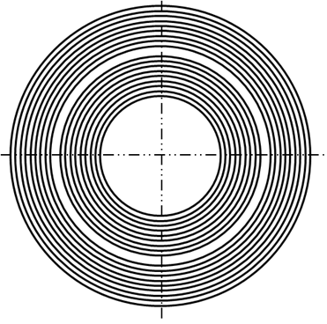

图5 实验现象记录图一

二、 在图示的两级谱线分裂圆环中，

1. 标明哪一组是级，哪一组是级；

2. 标出你实验中实际记录的级中的子谱线和级中的子谱线分别是第几环。

**答：**相关信息标注在图6中。

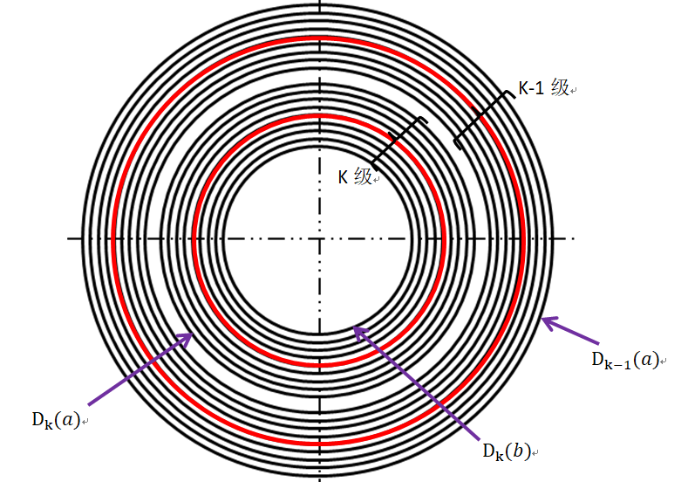

图6 实验现象记录图二

1. 计算出实验测量的两条子谱线a和b的波数差

根据公式，计算波数差，以为例(单位:像素)，

计算结果列表如下：

表2 数据记录表

|  |  |
| --- | --- |
| **励磁电流I(A)** |  |
| 2.5 | 1.650 |
| 3.0 | 1.862 |
| 3.5 | 1.976 |
| 4.0 | 2.140 |

1. 与理论公式比较，计算磁感应强度的大小

根据公式 ，计算磁感应强度，以为例，

计算结果列表如下：

表3 数据记录表

|  |  |
| --- | --- |
| **励磁电流I(A)** |  |
| 2.5 | 0.8833 |
| 3.0 | 0.9966 |
| 3.5 | 1.058 |
| 4.0 | 1.146 |

1. 画出电磁铁曲线

如图所示，电磁铁与成正相关关系。

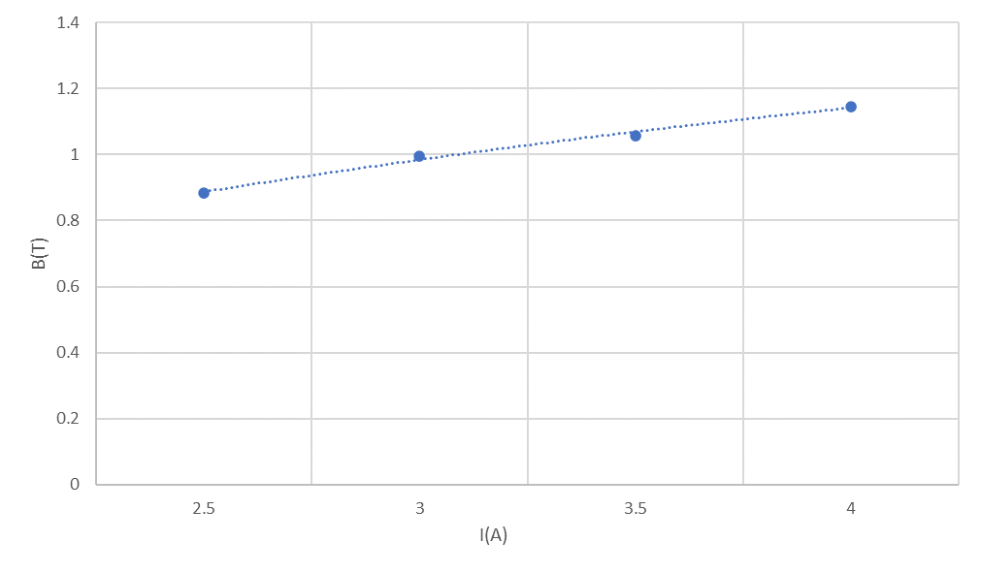

图7 电磁铁曲线图

1. 从光谱仪测量全部结果中得到的信息

根据实验测得的数据，总结滤光片、偏振片和励磁电流对光谱的影响如下：

1. 增加滤光片后，除绿光外其它颜色的光（紫、黄）全部被消除，同时绿光的强度也有所下降；
2. 与无偏振片时相比，增加偏振片后光强明显下降，约下降为不加偏振片时光强的二分之一；
3. 偏振片的透光轴方向对光强的影响较小，具体来说，光轴垂直时的光强略小于平行时的光强；
4. 无偏振片时，光强随励磁电流增大而增大。
5. 思考题
6. 如果可以沿着磁场逆光方向观测，你将采用什么方法鉴别塞曼分裂的成分中的左旋圆偏振光和右旋圆偏振光？

答：使待检验光通过玻片，再通过偏振片，旋转偏振片，边旋转边观察，出现消光位置时停止旋转；若此时偏振片透振方向位于一三象限内，则待检验光为左旋圆偏振光；若偏振片透振方向位于二四象限内，则待检验光为右旋圆偏振光。如下图所示。

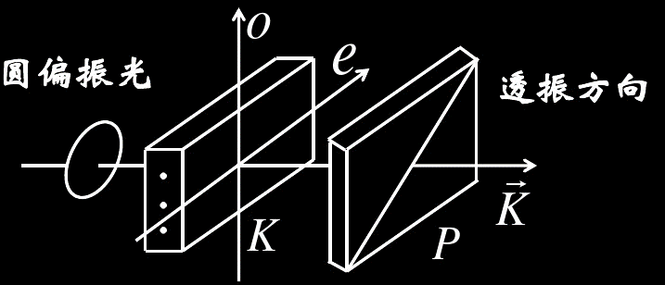

图8 检验光路图

1. 如果将F-P标准具密封，逐渐增大平行腔中的气体压强，同心圆环的形貌将怎样变化？

答：增大平行腔中的气体压强会使折射率增大，根据干涉增强的条件，光的波长和平行腔间距一定，增大则减小，增大，同一级次圆环的直径将增大。

1. 如果只将F-P标准具的平行腔的间距逐渐增大，同心圆环的形貌将怎样变化？

答：根据干涉增强的条件，光的波长和折射率一定，增大则减小，增大，同一级次圆环的直径将增大。

1. 实验中未加磁场时，即可清晰看到与被观测的546.1nm绿色圆环同心的细线暗环，分析这些细线环出现的原因是什么？

答：这些圆环是汞灯发出的光形成的干涉条纹，外加磁场后，产生赛曼效应，原干涉条纹发生分裂。

1. 未施加磁场之前某一级次的绿色同心环与分裂后的同一级次同心环中的第5环位置相重合，但为什么用偏振片检测时，二者的表现不同？

答：未加磁场前产生的光不是偏振光，是自然光，故不论偏振片处在什么方向都可以看到不同级次的同心环，施加磁场后第5环是线偏振光，故用偏振片检测时现象不同。

如果采用高精度光谱仪（光谱分辨率可达0.001 nm）观测绿色光546.1 nm光谱线，当励磁电流为4 A时，在无偏振片、偏振片透光轴水平和偏振片透光轴竖直的三种情况下，光谱的形貌大约是什么样的？画出示意图即可。

答：在高精度光谱仪下，同级谱线的各个环得到分辨。透光轴水平时，中间三个环较亮；竖直时，两侧六个环较亮。定性绘制光谱形貌图如下。

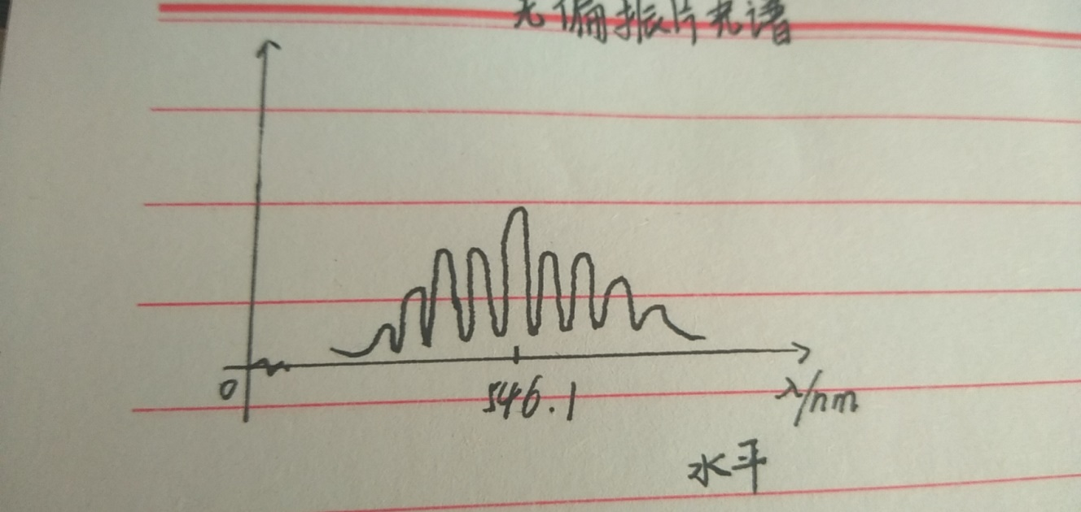

图9 无偏振片时的光谱图

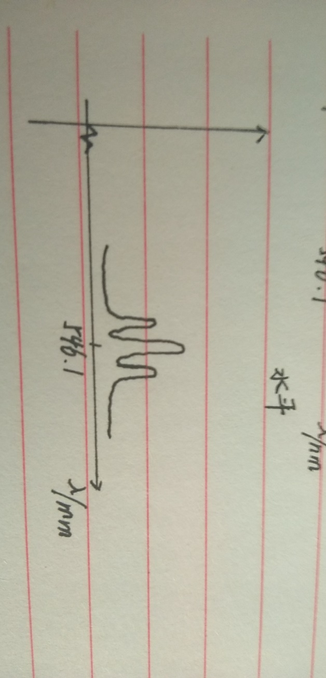

图10 偏振片透光轴水平时的光谱图

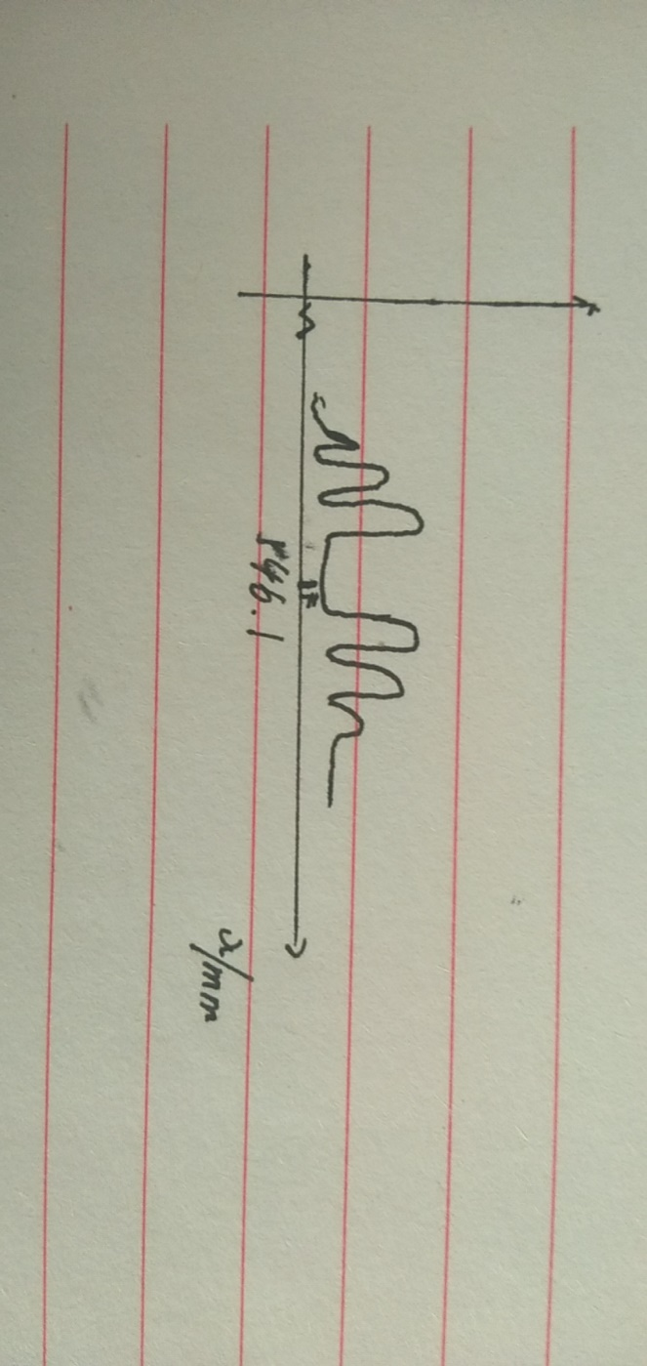

图10 偏振片透光轴竖直时的光谱图

1. 总结反思

通过本次实验，我对塞曼效应的现象有了直观的理解，对原子磁矩及其空间取向的量子化有了更深的认识。正是由于各种取向的量子化，才会出现分立的子谱线。

在本次实验中，保证圆环直径测量的准确十分困难，照片中圆环的清晰程度在很大程度上限制了测量的准确性，难以准确测量像素点的坐标，电子屏幕分辨率的不同也会对测量误差造成影响。励磁电流的大小也与设备的精度有一定关系，存在不稳定性。当励磁电流过大时，K级条纹可能和K-1级条纹发生重叠，导致难以区分。

本次实验内容多，完成实验报告的挑战很大，实在有精疲力竭的感觉。对我来说，本次实验也是最后一次大物实验了。这学期的线上实验确实很不容易，感谢助教们一年的陪伴。